PARA PUBLICACIÓN INMEDIATA
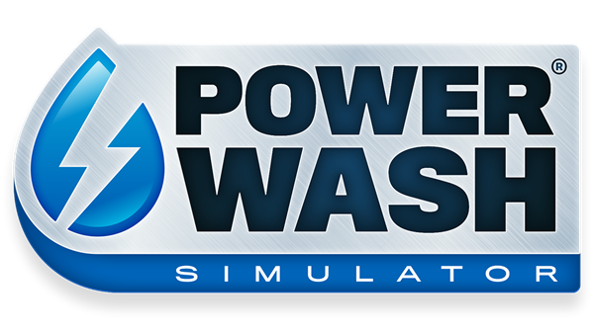
¡CELEBRAMOS UN AÑO DE POWERWASH SIMULATOR
CON TRES NUEVOS NIVELES ELEGIDOS POR LA COMUNIDAD!

PRESENTAMOS TRES TRABAJOS ESPECIALES
SELECCIONADOS Y VOTADOS POR LOS JUGADORES

Londres, 19 de mayo de 2022: Hoy el premiado desarrollador FuturLab ha publicado una actualización especial con motivo del aniversario del título de acceso anticipado en Steam PowerWash Simulator. Publicado por Square Enix Ltd., la actualización 0.9 de PowerWash Simulator incluye tres trabajos especiales seleccionados y votados por la comunidad del juego.

Con PowerWash Simulator podrás hacer que los relajantes sonidos del agua se lleven todas tus preocupaciones. Monta tu propio negocio de limpieza a presión y elimina hasta la última mota de suciedad y mugre que encuentres. PowerWash Simulator es un título novedoso dentro del género de los simuladores que aspira a que te relajes y te evadas de la realidad.

Para celebrar el primer aniversario del lanzamiento del juego en acceso anticipado en Steam, FuturLab ha publicado una selección de niveles solicitados por la comunidad. A lo largo de los últimos 12 meses, ha habido nueve actualizaciones para PowerWash Simulator y se han incorporado más de 25 trabajos adicionales y 2 nuevos modos de juego, mientras que la comunidad ha pasado de cientos a miles de jugadores, con más de 18 000 reseñas extremadamente positivas.

Los nuevos niveles de la comunidad son la fabulosa fuente de los gnomos, la sensacional locomotora a vapor y el magnífico campo de minigolf. Estos tres trabajos especiales fueron propuestos, seleccionados y votados en Discord por la comunidad de PowerWash Simulator de entre cientos de propuestas.

«Siempre supimos que la comunidad jugaría un papel importantísimo en el desarrollo del juego, por eso hemos querido involucrar a los jugadores para definir el futuro del juego a partir de sus comentarios e ideas», comenta James Marsden, codirector de FuturLab. «Por eso nos hace especial ilusión esta actualización, ya que incluye mejoras cruciales solicitadas por la comunidad y tres niveles originales propuestos y votados por nuestros jugadores. En tan solo un año este juego ya ha superado nuestras expectativas, y tenemos muchas ganas de mostraros lo que está por venir».

Por si esta actualización centrada en la comunidad fuera poco, ahora también es posible ganar dinero en los modos Partida libre y Especiales, se ha incluido una opción para fijar la cámara al usar la hidrolimpiadora que mejora la accesibilidad y ayuda a evitar la sensación de mareo, y algunos de los niveles más antiguos del juego se han retocado para ponerse a la altura de los más recientes. Consulta todos los contenidos nuevos y mejoras generales en los Dev Logs: https://steamcommunity.com/app/1290000/allnews/

PowerWash Simulator está disponible en Steam® en acceso anticipado aquí: http://bit.ly/PWSOutNowSteam

Contacto para la prensa (Futurlab): press@futurlab.co.uk
Contacto para la prensa (Square Enix Collective): collective-pr@eu.square-enix.com
Enlaces relacionados:
Tráiler del modo cooperativo de PowerWash Simulator: https://bit.ly/PWSCo-OpTrailer
Recursos para la prensa: https://bit.ly/PWSEA09
Página web oficial: https://futurlab.co.uk/game/powerwash-simulator-2/
Acceso anticipado en Steam: http://bit.ly/PWSOutNowSteam
Twitter: @PowerWashSim
Discord: https://bit.ly/JoinPWSDiscord
TikTok: @powerwashsim
YouTube: http://bit.ly/FuturLabYT
Instagram: https://www.instagram.com/powerwashsim/
Sobre FuturLab
FuturLab es un premiado estudio de videojuegos indie con sede en Brighton (Reino Unido). FuturLab lleva desde 2003 desarrollando y publicando juegos inolvidables para PC y consolas. El estudio es conocido por Velocity 2X, Tiny Trax, Mini-Mech Mayhem y Peaky Blinders: Mastermind, y ahora mismo está trabajando en el esperadísimo PowerWash Simulator.

Sobre Square Enix Collective
Square Enix Collective® es una división de Square Enix Ltd. El programa Collective se lanzó en 2014 con el objetivo de prestar apoyo a los desarrolladores indie para hacerse oír entre la comunidad con cientos de propuestas para juegos, y ha ayudado a los equipos a recaudar más de 1,2 millones de dólares a través de campañas de Kickstarter. Collective ha publicado y distribuido una gran variedad de títulos indie desde abril de 2016 y sigue buscando nuevos proyectos y equipos de gran talento por todo el mundo con los que colaborar, ya sea ofreciendo apoyo para publicar un desarrollo que ya está financiado o para invertir en la creación de un juego.

Sobre Square Enix Ltd.
Square Enix Ltd. desarrolla, publica, distribuye y licencia contenido de entretenimiento de las marcas SQUARE ENIX®, EIDOS® y TAITO® en Europa y otros territorios PAL como parte del grupo empresarial de Square Enix. Square Enix Ltd. también tiene una red global de estudios de desarrollo líderes, como Crystal Dynamics® y Eidos Montréal®. El grupo empresarial de Square Enix cuenta con una valiosa cartera de propiedad intelectual que incluye: FINAL FANTASY®, que ha vendido más de 168 millones de unidades en todo el mundo; DRAGON QUEST®, que ha vendido más de 88 millones de unidades en todo el mundo; TOMB RAIDER®, que ha vendido más de 88 millones de unidades en todo el mundo; y el clásico SPACE INVADERS®. Square Enix Ltd. es una filial de propiedad total de Square Enix Holdings Co., Ltd con sede en Londres.

Más información sobre Square Enix Ltd. en https://square-enix-games.com.
##
POWERWASH SIMULATOR, CRYSTAL DYNAMICS, DRAGON QUEST, EIDOS, EIDOS MONTREAL, FINAL FANTASY, SPACE INVADERS, SQUARE ENIX, the SQUARE ENIX logo, TAITO and TOMB RAIDER are registered trademarks or trademarks of the Square Enix group of companies. All other trademarks are properties of their respective owners.

